SKKN: MỘT SỐ GIẢI PHÁP LÀM TỐT CÔNG TÁC CHỦ NHIỆM

I/ PHẦN MỞ ĐẦU

1. Lý do chọn đề tài
Thực hiện nhiệm vụ năm học 2018 – 2019 trường THPT Phan Đăng Lưu quán triệt và nhận thức đầy đủ nhiệm vụ của Ngành học, bậc học. Năm học tiếp tục đẩy mạnh việc đổi mới quản lý và nâng cao chất lượng giáo dục, góp phần tích cực vào việc thực hiện Nghị quyết Đại hội Đảng và từng bước đổi mới căn bản và toàn diện công tác giáo dục trong nhà trường. Tiếp tục đẩy mạnh việc thực hiện cuộc vận động “Học tập và làm theo tấm gương đạo đức Hồ Chí Minh” song song cùng với cuộc vận động “Mỗi thầy cô giáo là một tấm gương đạo đức tự học sáng tạo” và “Nói không với bệnh thành tích trong giáo dục”, tăng cường tổ chức phong trào thi đua “xây dựng trường học thân thiện học sinh tích cực”. Trong trường , các em được học tập đầy đủ các môn học về tự nhiên, xã hội, được học tập, vui chơi và đặc biệt là tham gia mọi hoạt động để phát triển về Đức, Trí, Thể, Mỹ. Từ đó các em nâng cao kiến thức về văn hóa, hoàn thiện về nhân cách con người.
Song song với công tác giảng dạy kiến thức cho các em, công tác chủ nhiệm cũng đóng một vai trò quan trọng với lớp học. Người giáo viên chủ nhiệm ngoài việc làm các hồ sơ, sổ chủ nhiệm, thông báo những thông tin quan trọng với Ban giám hiệu, với gia đình học sinh, còn phải là người hiểu tâm lý của học sinh, theo sát các em, nắm bắt được tâm lý các em khi các em có biểu hiện chểnh mảng việc học, học hành sa sút để có thể động viên khuyến khích khi các em học có chuyện buồn trong gia đình, có mâu thuẫn với bạn bè xung quanh,.... kịp thời uốn nắn, nhắc nhở khi các em mắc lỗi. Không những thế, giáo viên chủ nhiệm lớp còn là người hướng dẫn tổ chức, theo dõi và nhận xét hoạt động của lớp và của từng thành viên trong lớp một cách khách quan, công tâm, là cầu nối giữa học sinh, phụ huynh và nhà trường. Một giáo viên chủ nhiệm vừa giỏi về chuyên môn, vững về kỹ năng sư phạm, có phương pháp quản lý tốt sẽ góp phần lớn trong việc xây dựng tập thể lớp học vững mạnh.
Vì thế, khi người giáo viên được phân công làm công tác chủ nhiệm, muốn làm tốt công việc của mình, đòi hỏi người giáo viên phải thực sự có lòng yêu nghề, yêu học sinh, tận tâm với nghề nghiệp, thật sự kiên trì, giàu lòng vị tha và kiên nhẫn, kết hợp cùng với việc áp dụng các biện pháp thích hợp để giáo dục con người. Qua những năm được làm công tác chủ nhiệm, cũng như việc theo dõi, quan sát đồng nghiệp của mình làm công tác chủ nhiệm, chúng ta cần phải tích lũy và rút ra cho bản thân nhiều bài học kinh nghiệm. Và hơn hết, trên tất cả những kinh nghiệm quý báu, thì cơ bản nhất, xuyên suốt nhất trong công tác giảng dạy cũng như công tác chủ nhiệm đó chính là tinh thần trách nhiệm, tình yêu thương đối với học sinh. Để dạy giỗ, uốn nắn các em không đi lệch đường ray, không thể nóng vội, đốt cháy giai đoạn. Chúng ta phải luôn kiên nhẫn, giàu lòng vị tha, tôn trọng ý kiến học sinh. Việc giáo dục phẩm chất đạo đức của học sinh không phải trong ngày một, ngày hai sẽ cho ta thu được kết quả, có những học sinh phải áp dụng cách này, học sinh khác phải áp dụng cách kia, không được áp dụng các biện pháp giáo dục một cách rập khuôn các biện pháp cho nhiều đối tượng học sinh được. Thậm chí chúng ta còn phải trải qua vài lần thất bại rồi mới có được thành công. Và để áp dụng được các phương pháp thế nào cho hiệu quả, kiên nhẫn thôi cũng chưa đủ, chúng ta còn phải dành nhiều thời gian để trò chuyện, gần gũi các em, qua những cuộc nói chuyện, trao đổi với học sinh, chúng ta mới tìm hiểu được tâm tư tình cảm của các em ra sao. Hiểu được các em nghĩ gì, mong muốn điều gì, thì chúng ta mới có thể đưa ra được các phương pháp giáo dục phù hợp nhất. Qua đây chúng ta có thể thấy là công tác chủ nhiệm quan trọng và cần thiết ra sao. Vì thế hôm nay, tôi mạnh dạn đưa ra một số kinh nghiệm mà tôi đã tích lũy được từ những năm làm công tác chủ nhiệm cũng như từ các đồng nghiệp về công tác chủ nhiệm. Như tôi đã trình bày ở trên,việc giáo dục phẩm chất đạo đức của học sinh không phải một ngày, một buổi là có được mà phải trải qua một thời gian dài rèn luyện,uốn nắn, cho nên để đảm nhận công việc này chúng ta phải thật sự kiên trì, nhẫn nại, chịu khó và phải tốn nhiều thời gian công sức để tìm hiểu; lắng nghe tâm tư nguyện vọng của từng đối tượng học sinh trong lớp. Để làm được điều này, giáo viên chủ nhiệm phải đề ra được kế hoạch, phương pháp giáo dục thích hợp cho từng trường hợp bằng cả tấm lòng yêu thương của thầy cô giáo. Người giáo viên chủ nhiệm là người trực tiếp và có tính chất quyết định trong việc giáo dục nhân cách cho học sinh, giúp các em phát triển toàn diện. Để làm tốt công tác chủ nhiệm phải là người có tấm lòng nhân hậu và thực sự thương yêu, coi học sinh như con, luôn gần gũi với học sinh như bạn bè và nghiêm khắc trong giảng dạy đúng nghĩa một người thầy. Vậy là giáo viên chủ nhiệm phải vừa là mẹ vừa là bạn, vừa là thầy cô, thậm chí trong tình hình hiện nay, người giáo viên chủ nhiệm còn là một người quân sư chuyện tình cảm học trò cho các em, cùng tìm hiểu về các chủ đề, vấn đề mà các em đang quan tâm, các hiện tượng mạng xã hội mà các em hay bàn tán, để mình có thể vừa dễ nói chuyện hơn với các em, cũng như hiểu hơn về những quan điểm của các em về các vấn đề mà xã hội, cộng đồng mạng đang quan tâm. Có như vậy mới có thể giúp học sinh mình tiến bộ trong học tập cũng như đạo đức, tư cách trở thành con người mới. Cũng qua đó, sớm phát hiện những biểu hiện sa sút, hay buồn chán chuyện gia đình, chuyện tình cảm tuổi học trò, muốn phó mặc việc học, chơi bời bê tha, học theo những thói hư tật xấu mà thế hệ trẻ, ở độ tuổi đang bồng bột như các em dễ sa vào. Muốn thực hiện được những điều đó, người giáo viên cần làm tốt một số việc sau:
- Quản lí giáo dục toàn diện học sinh một lớp.
- Tổ chức học sinh hoạt động tự quản nhằm phát huy tiềm năng tích cực của mỗi học sinh.
- Giáo viên chủ nhiệm lớp là cái cầu nối giữa tập thể học sinh với các tổ chức xã hội trong và ngoài nhà trường, là người tổ chức phối hợp các lực lượng giáo dục.
- Đánh giá khách quan kết quả học tập, rèn luyện của mỗi học sinh.
Hôm nay tôi mạnh dạn đưa ra đề tài “Một số giải pháp để làm tốt công tác chủ nhiệm lớp” Nhằm góp thêm một chút kinh nghiệm để giúp cho công tác chủ nhiệm lớp ngày một phát triển cả về bề rộng và chiều sâu. Từ đó góp phần nhỏ vào công cuộc xây dựng giáo dục “trồng người”.
2. Mục tiêu nhiệm vụ của đề tài.
- Giáo dục đạo đức, nhân cách và xây dựng cho mỗi học sinh có vốn kiến thức vững vàng, để các em có một hành trang tốt khi bước vào đời.
- Trong dạy học và công tác chủ nhiệm lớp người giáo viên phải ý thức hơn nữa về các hoạt động giáo dục. Song song với việc làm tốt công tác chủ nhiệm chính là hoàn thành tốt nhiệm vụ việc giảng dạy của bản thân nhằm đưa chất lượng dạy – học của giáo viên, học sinh ngày càng đi lên và rèn cho các em phát triển về mọi mặt.
- Đề tài: “Một số giải pháp để làm tốt công tác chủ nhiệm lớp” giúp:
Tìm ra các phương pháp giúp cho công tác chủ nhiệm lớp đạt hiệu quả cao nhất.
Thông qua việc tìm hiểu đặc điểm tâm, sinh lí của học sinh, tìm ra các biện pháp để giúp đỡ các em khi các em có những chuyện vui buồn, khi các em gặp phải những vướng mắc trong cuộc sống, trong các mối quan hệ bên ngoài xã hội, trong học tập, hay trong chính gia đình các em, mà nhiều khi bố mẹ, anh chị, hay người thân và bạn bè của các em không hoặc chưa thể lắng nghe hết được những suy nghĩ trong các em, những suy nghĩ, nhìn nhận về sự việc của các em còn non nớt, mà ở ngoài xã hội đầy rẫy những cám dỗ, đồng thời giáo dục các em có thêm nhiều hiểu biết để xây dựng những tình cảm tốt đẹp, lòng yêu quê hương, đất nước.
3. Đối tượng nghiên cứu:
Đây là đề tài “Một số giải pháp để làm tốt công tác chủ nhiệm lớp” nên tôi tập trung nghiên cứu toàn thể học sinh trong trường THPT Phan Đăng Lưu – Đăk Lăk. Đặc biệt là lớp 11E năm học này tôi đang chủ nhiệm.
4. Giới hạn của đề tài.
Đề tài này tôi chỉ nghiên cứu trong giới hạn về công tác chủ nhiệm lớp và các hoạt động giáo dục toàn diện trong đó có (Đức, Trí thể, Mỹ) của học sinh trường THPT Phan Đăng Lưu - Đăk Lăk nói chung. Học sinh lớp 11E tôi chủ nhiệm nói riêng .

5. Phương pháp nghiên cứu.
Để làm tốt công tác chủ nhiệm cần một quá trình lâu dài, và phải vận dụng nhiều phương pháp, linh hoạt giữa các phương pháp. Vì vậy trong đề tài này tôi có sử dụng các phương pháp :
- Phương pháp quan sát: Đối với công tác giảng dạy: Giáo viên phải nắm nội dung bài tìm ra phương pháp dạy học phù hợp từng đối tượng học sinh và dễ hiểu nhất để có hình thức khen chê kịp thời…
Đối với công tác chủ nhiệm: Giáo viên phải quan sát mọi hành vi, biểu hiện, thái độ, cũng như tác phong, lời ăn tiếng nói của từng học sinh, để qua đó đưa ra các phương pháp uốn nắn, giáo dục các em.
- Phương pháp phân loại, xử lí số liệu
- Phương pháp điều tra. Nắm được sơ yếu lý lịch của từng học sinh: tên tuổi cha mẹ, thôn, kinh tế gia đình. Nắm được nề nếp của lớp mình, lớp khác.
- Phương pháp thực nghiệm.
- Phương pháp tổng kết kinh nghiệm. Trao đổi, dự giờ lớp khác để học hỏi kinh nghiệm.
- Ngoài ra tôi sử dụng phương pháp kết hợp như:
+ Kết hợp với ban giám hiệu nhà trường.
+ Kết hợp các hệ thống chính trị và các đoàn thể trong nhà trường và ngoài xã hội.
+ Kết hợp với giáo viên bộ môn.
+ Kết hợp với Đoàn thanh niên – Ban nề nếp.
+ Kết hợp với cha mẹ, anh chị, bạn bè học sinh.
II/ PHẦN NỘI DUNG
1. Cơ sở lý luận.
Công việc chủ nhiệm lớp là một công việc khó khăn, vất vả, nhưng ngược lại cũng rất vinh dự, đó là được các em học sinh trong lớp mình chủ nhiệm, tin yêu.
Muốn công tác chủ nhiệm được thành công thì người giáo viên chủ nhiệm cần phải nhiệt tình, kể cả kiên nhẫn, có tình thương yêu, vị tha đối với các em học sinh và phải là người giáo viên thật gương mẫu để học sinh noi theo. Nhất là trong thời gian qua, chúng ta chứng kiến nhiều vụ việc nghiêm trọng của những thế hệ trẻ, của những học sinh còn ngồi trên ghế nhà trường, do suy thoái về đạo đức lối sống, thích ăn chơi đua đòi,….. vì vậy công tác chủ nhiệm cần được tất cả mọi giáo viên cùng quan tâm để giúp học sinh hình thành nhân cách, đạo đức tốt. Tuy nhiên công tác chủ nhiệm lớp trong nhà trường của các bậc học hiện nay đang còn gặp nhiều khó khăn trong việc quản lý, giáo dục học sinh về phẩm chất đạo đức, và thiếu ý thức trong việc học tập, đặc biệt là có đối tượng học sinh cá biệt, hay chậm tiến...
Đã là một giáo viên chủ nhiệm lớp các bậc học nói chung, và ở bậc học THPT nói riêng, thì việc đưa lớp tiến lên vừa là trách nhiệm chính đối với học sinh, với nhà trường, đồng thời cũng là thước đo mình về khả năng năng lực của người giáo viên làm công tác chủ nhiệm. Người giáo viên phải thấy được mỗi thành viên trong lớp là nền tảng để xây dựng tập thể lớp vững mạnh, cũng giống như mỗi tập thể lớp là nền tảng vững chắc để xây dựng nhà trường vững mạnh, một tập thể tốt. Là người làm công tác chủ nhiệm, ai cũng mong lớp mình chủ nhiệm ngoan, chăm học, đoàn kết, yêu thương giúp đỡ lần nhau, nhưng thực tế không hề đơn giản và dễ dàng như những gì mà chúng ta mong muốn. Trong lớp, việc học tập, có thể có em giỏi, em chưa giỏi, bởi vì nó còn phụ thuộc vào nhiều yếu tố khách quan, chủ quan khác. Về đạo đức, nhân cách của mỗi học sinh cũng vậy, có em ngoan, có em chưa ngoan, lớp nào cũng có tình trạng trên, chỉ có điều lớp có nhiều, lớp có ít mà thôi. Chính vì vậy người giáo viên chủ nhiệm cần phải luôn luôn để ý, theo dõi, và uốn nắn các em kịp thời. Đây là một bài toán không hề đơn giản đối với người làm giáo viên chủ nhiệm, vì thực tế không phải học sinh nào trong lớp cũng đều ngoan ngoãn và suy nghĩ, hành động giống nhau. Đặc biệt ở lứa tuối học sinh THPT các em suy nghĩ còn chưa chín chắn, thích gây chú ý nhưng lại chưa biết cách gây chú ý đúng mực, thích thể hiện nhưng lại muốn thể hiện nổi trội, không phải trong khuôn phép của một học sinh đang ngồi trên ghế nhà trường được làm. Làm thế nào để học sinh của mình nhận ra được những điều đó và đi vào nề nếp là cả một quá trình lâu dài, kiên trì, gần gũi để phân tích cho các em. Như vậy nhiệm vụ của người giáo viên chủ nhiệm có vai trò quan trọng, ảnh hưởng nhất định đến việc học tập cũng như rèn luyện nhân cách của học sinh. Ngoài những giờ giảng dạy trên lớp, giáo viên chủ nhiệm dễ dàng tiếp cận với các em qua những giờ sinh hoạt lớp, sinh hoạt 15 phút đầu buổi, những buổi lao động. Có thể nói khi lên trường, thì giáo viên chủ nhiệm là người tiếp xúc với các em là nhiều nhất.
Và để giáo dục, uốn nắn được các em, thì trước hết, bản thân người làm giáo viên chủ nhiệm phải là tấm gương sáng cho các em noi theo. Chúng ta phải thực hiện tốt nhiệm vụ của mình, phải luôn tu dưỡng đạo đức, luôn luôn học tập, trau dồi kiến thức để nâng cao trình độ chuyên môn nghiệp vụ.
Công tác chủ nhiệm là một công tác quan trọng của cá nhân giáo viên chủ nhiệm cũng như của nhà trường để giáo dục học sinh một cách toàn diện về mọi mặt. Làm tốt công tác chủ nhiệm sẽ góp phần xây dựng nên một tập thể tốt, một ngôi trường học tập văn minh, lành mạnh, thu hút, tạo hứng thú học tập, rèn luyện cho học sinh, để mỗi ngày đến trường thực sự là một ngày vui của các em học sinh. Việc làm tốt vai trò của giáo viên chủ nhiệm không dừng lại ở chỗ học sinh đi vào nền nếp, học tập, vui chơi theo nội quy, quy định của nhà trường, mà còn giúp cho các em luôn có ý thức tự giác học, tự giác rèn luyện, để luôn là những cá nhân có đạo đức, nhân cách tốt, mọi hành động đều đúng chuẩn mực ở mọi nơi, mọi chỗ mà các em xuất hiện, chứ nó không phải chỉ gói gọn trong phạm vi khuôn viên trường, lớp học.
Tóm lại sự quan tâm thường xuyên của người giáo viên chủ nhiệm chính là một yêu cầu vô cùng cần thiết.

2. Thực trạng vấn đề nghiên cứu
a) Thuận lợi:
Trường THPT Phan Đăng Lưu nằm tại thôn 12 – xã Pơng Đrang – huyện Krông Buk. Cơ sở vật chất mới, khuôn viên khang trang. Có đầy đủ phòng tin học, phòng thí nghiệm, sân chơi, bãi tập cho học sinh. Tạo không khí phấn khích trong học sinh và giáo viên. Phòng học sạch, thoáng mát, cơ sở vật chất tương đối đầy đủ, trang thiết bị đèn, quạt, bàn ghế cho học sinh đúng quy cách, kể cả ghế ngồi của học sinh khi sinh hoạt dưới cờ.
Hầu hết các giáo viên đều hoàn thành tốt nhiệm vụ được giao, được công nhận là chiến sỹ thi đua cấp cơ sở, giáo viên dạy giỏi cấp tỉnh, được UBND tỉnh tặng giấy khen. Có nhiều học sinh đạt các giải cao trong các kỳ thi học sinh giỏi. Đó chính là thành quả lao động miệt mài của cả tập thể cán bộ giáo viên toàn trường, trong đó có các giáo viên chủ nhiệm. Ngoài ra, để đạt được những thành tích trên là nhờ Ban giám hiệu nhà trường luôn quan tâm giúp đỡ, chỉ đạo sát sao cũng như kịp thời hỗ trợ giáo viên mỗi khi có tình huống khó giải quyết, là chỗ dựa tinh thần vững chắc cho mỗi giáo viên chủ nhiệm.
Ngoài ra còn có đội ngũ CB-GV-NV trẻ, đầy nhiệt huyết, Ban chấp hành Đoàn thanh niên nhà trường luôn luôn nỗ lực, có kế hoạch hoạt động cụ thể, rõ ràng, thường xuyên tổ chức các hoạt động, phát động các phong trào thi đua tạo ra sân chơi tri thức cũng như các hoạt động văn hóa, văn nghệ, thể dục thể thao để học sinh học tập lẫn nhau, giữa các lớp với nhau, và với các trường bạn. Giáo viên trong trường đều đạt trình độ chuẩn và trên chuẩn, có năng lực chuyên môn, luôn có tinh thần học hỏi, trau dồi kiến thức, có uy tín với học sinh, phụ huynh. Giáo viên thường xuyên được học tập các nghị quyết Đại hội Đảng, được tham gia các lớp tập huấn nâng cao trình độ chuyên môn nghiệp vụ do cấp trên tổ chức, nắm rõ được các phương pháp giáo dục trong thời kỳ đổi mới. Tất cả giáo viên trong trường có lập trường vững vàng, tư tưởng chính trị đạo đức, lối sống lành mạnh, chấp hành tốt đường lối chính sách của Đảng, pháp luật nhà nước. Có lý tưởng nghề nghiệp, có kiến thức về khoa học giáo dục, biết tôn trọng yêu thuơng học sinh, đối xử công bằng, có ý thức trách nhiệm cao, tận tụy sáng tạo trong lao động, có tinh thần khắc phục khó khăn, là một tấm gương sáng về nếp sống cho học sinh noi theo.
b)Khó khăn:
Bên cạnh những thuận lợi nêu trên, thì nhà trường cũng còn gặp một số khó khăn như sau : Trường có tỷ lệ học sinh người dân tộc thiểu số khá cao, đặc biệt là các em học sinh người Ê – đê, các em còn khá bản năng, mang nặng tính phong tục – tập quán, địa bàn tuyển sinh của trường khá rộng, nên các em ở trọ, sống xa gia đình, dẫn đến sự buông lỏng quản lý từ phía phụ huynh học sinh. Bên cạnh vẫn còn tình trạng phụ huynh học sinh chưa quan tâm đến việc học, giáo dục con cái, phó mặc mọi việc cho cô, cho trường. Còn nhiều gia đình học sinh thuộc diện kinh tế khó khăn, con cái đông, dẫn đến chưa thể lo cho con cái đầy đủ các dụng cụ học tập, sách vở.
Có tình trạng một số học sinh cá biệt chưa có ý thức trong học tập và rèn luyện đạo đức chủ yếu do tác động từ hoàn cảnh gia đình hoặc bạn bè. Một số ít học sinh có hoàn cảnh gia đình không thuận lợi, không ổn định, cha mẹ ly dị, lo kiếm sống không có thời gian chăm sóc con cái, giáo viên liên lạc với các em chưa quyết liệt, khi cần thông báo cho phụ huynh, trao đổi với phụ huynh về tình hình của học sinh, vài lần liên lạc không được thì không cố gắng liên lạc nữa, không tìm gặp trực tiếp phụ huynh bằng mọi cách, hoặc chỉ liên lạc với gia đình thông qua các cuộc họp phụ huynh, chưa thường xuyên gặp gỡ với cha mẹ học sinh. Đồng thời trình độ về công tác chủ nhiệm của giáo viên không đồng đều nên kết quả một số lớp chưa cao. Vẫn còn một số giáo viên chưa thật sự quan tâm đến công tác chủ nhiệm, ít khi tham gia cùng các em các hoạt động phong trào cũng như các buổi sinh hoạt 15 phút đầu giờ với lớp hoặc sinh hoạt cho có chiếu lệ, không đánh giá nêu ra được ưu – khuyết để cho các em tự sửa chữa. Chưa đưa ra được các kế hoạch cụ thể cho từng tuần, tháng. Chưa thực sự quan tâm đến học sinh, việc liên lạc với gia đình học sinh còn thưa thớt.
Những vấn đề nêu trên thực sự là những trở ngại đối với công tác chủ nhiệm, vấn đề đặt ra lúc này là cần có những giải pháp thực sự có hiệu quả để làm tốt công tác chủ nhiệm, nhằm giáo dục học sinh phát triển toàn diện.
3. Nội dung và hình thức của giải pháp.
Giáo viên chủ nhiệm ở bậc học THPT tuy chỉ giảng dạy các em một môn học, nhưng lại có vai trò quan trọng quyết định đến chất lượng giáo dục toàn diện của các em. Đây thật sự không phải là một nhiệm vụ dễ dàng. Năm học nào cũng vậy, lớp học nào cũng thế: học sinh chưa giỏi, chưa chăm học, chưa tự giác học tập, chưa ngoan hay còn có thể nói là những học sinh cá biệt luôn có. Những học sinh này luôn làm giáo viên chủ nhiệm tốn nhiều thời gian, công sức và tâm huyết. Nhưng chúng ta đừng nên tập trung quá vào những em này mà hãy nghĩ đến tập thể lớp, hãy phát huy những thế mạnh của lớp bằng tình yêu thương, khéo léo động viên để các em này hòa vào các hoạt động của lớp. Phải xem tập thể lớp mình chủ nhiệm là một mái ấm gia đình, các em học sinh là những đứa con của mình thì lúc đó chúng ta sẽ tìm ra được những giải pháp giáo dục tốt nhất cho những “ đứa con của mình”. Và để làm được điều này thì trong quá trình thực hiện nhiệm vụ người giáo viên phải nắm rõ đặc điểm, tính cách, mong muốn của từng em để đưa ra mục tiêu giải pháp giáo dục cho từng đối tượng học sinh.
a. Mục tiêu của giải pháp
Không gì khác, mục tiêu của giải pháp là tìm ra những biện pháp giúp giáo viên làm tốt hơn nữa về công tác chủ nhiệm lớp góp phần nâng cao hiệu quả giáo dục. Đồng thời khắc phục tối đa những hạn chế trong công tác chủ nhiệm, từ đó xây dựng kế hoạch, bồi dưỡng nhằm nâng cao nghiệp vụ sư phạm và năng lực làm công tác chủ nhiệm lớp của giáo viên, đáp ứng yêu cầu đổi mới giáo dục hiện nay.
Phát huy được tối đa năng lực công tác chủ nhiệm lớp của giáo viên, tính tích cực, chủ động và sáng tạo của học sinh. Giáo viên chủ nhiệm phải như là người bố, người mẹ thứ hai của học sinh, điều hành tổ chức thực hiện mọi hoạt động quá trình giáo dục của cả năm học, cho nên người làm công tác chủ nhiệm lớp phải luôn trau dồi về năng lực chuyên môn, học hỏi kinh nghiệm qua đồng nghiệp, báo chí..., phải có đạo đức lối sống lành mạnh, là tấm gương sáng, phải có uy tín với học sinh và các bậc phụ huynh, để có thể hoàn thành xuyên suốt công tác chủ nhiệm lớp của cả một năm học.
Tạo mối quan hệ gắn bó khăng khít giữa giáo viên và phụ huynh, giữa giáo viên và học sinh, thân thiện, cởi mở, biết lắng nghe ý kiến của học sinh cũng như phụ huynh học sinh. Luôn nắm bắt tốt các chủ trương, chính sách của Đảng, pháp luật nhà nước, nắm bắt được chủ trương đổi mới của sự nghiệp giáo dục là phải đổi mới mục tiêu, nội dung phương pháp giáo dục sao cho phù hợp với thời đại. Do vậy người giáo viên chủ nhiệm phải có tư tưởng chính trị vững vàng, đồng thời bám sát mục tiêu giáo dục, có lý tưởng nghề nghiệp, có tinh thần yêu nghề, mến học sinh, tôn trọng yêu thương, đối xử công bằng, có ý thức trách nhiệm công việc cao, luôn có tinh thần vươn lên vượt mọi khó khăn, là tấm gương sáng về đạo đức lối sống cho học sinh noi theo. Luôn luôn học hỏi, trao đổi, chia sẻ kinh nghiệm với bạn bè, đồng nghiệp để góp một phần nhỏ nhằm nâng cao chất lượng giáo dục.
Nghiêm khắc trong giờ dạy – học, thân thiện và nhiệt tình tham gia cùng học sinh các hoạt động học tập, vui chơi trong và ngoài giờ của học sinh. Là cầu nối, là hạt nhân trong việc xây dựng mối quan hệ gần gũi, đoàn kết yêu thương giữa các thành viên trong và ngoài lớp, giữa các em học sinh với các thầy cô giáo khác trong trường, nhằm tạo động lực phát huy tính tự giác cao và tự quản của học sinh. Đồng thời cũng tạo được niềm tin cho phụ huynh, để phụ huynh tin tưởng gửi gắm con em mình khi đến trường, đến lớp.
b. Nội dung và cách thức thực hiện giải pháp
Học sinh ở trường THPT là những em ở lứa tuổi đầu thanh niên, các em không hẳn là còn nhỏ, nhưng cũng chưa phải là người lớn, lứa tuổi này, thể chất các em đã bước vào thời kỳ phát triển bình thường, hài hòa, cân đối, là thời kỳ có sự biến đổi lớn về chất trong sự hình thành nhân cách, đạo đức lối sống để các em sẵn sàng bước vào cuộc sống tự lập. Giai đoạn này, các em đã có thể nhìn nhận sự việc xảy ra xung quanh, nhìn nhận bản thân mình một cách khá sâu sắc, nhưng đôi khi vẫn chưa đúng đắn, nên người giáo viên chủ nhiệm phải theo dõi sát sao, phối hợp cùng gia đình, và các tổ chức ngoài xã hội giúp đỡ các em. Cái khó để giáo dục các em giai đoạn này của người giáo viên chủ nhiệm cũng như các tổ chức, bố mẹ các em đó là một mặt chúng ta muốn các em hiểu các em đã là người lớn, phải có ý thức trách nhiệm về mọi hành vi, việc làm, có trách nhiệm với bản thân, gia đình, xã hội…. Mặt khác chúng ta lại phải giáo dục sao cho những hành vi, thái độ, cũng như ý thức trách nhiệm về bản thân, công việc, học tập của các em cần theo những định hướng đúng đắn của người lớn. Có thể nói, người giáo viên chủ nhiệm cần phải nhận thức đúng vị trí của lứa tuổi này, để lên kế hoạch cũng như nội dung, phương pháp giáo dục thích hợp nhằm đem lại hiệu quả tối ưu trong công tác giáo dục toàn diện các em. Phải làm sao cho các em thấy đến trường thật sự thoải mái, là môi trường tốt để các em vừa học, vừa vui chơi, nhưng cũng là nơi để các em phát huy tối đa những mặt mạnh, những sở trường, nơi các em được thể hiện bản thân, nơi các em được nói ra ý kiến, ý tưởng, phát kiến của mình và thật sự được thầy cô tôn trọng, tin tưởng cũng như được đối xử công bằng. Là một nơi khiến các em thích thú khi đến trường, chứ không phải là các em buộc phải đến vì nghĩa vụ, vì trách nhiệm nữa. Để thật sự : “Mỗi ngày đến trường là một ngày vui ".
Hoàn thành tốt công tác chủ nhiệm lớp, đó thực sự là một niềm hành phúc lớn, nhưng để có được niềm hạnh phúc ấy, không hề dễ dàng và ngay một lúc, một hồi, hay một ngày mà có được. Người giáo viên và đặc biệt là người làm công tác chủ nhiệm cần kiên trì, tận tình, chu đáo, có uy tín, có phương pháp, có kế hoạch cụ thể, có nghệ thuật, và cái cần có nhất nữa là tâm huyết với nghề. Việc gần gũi, cởi mở với các em không những tạo cho chúng ta có một mối quan hệ tốt với học sinh, đây như là bản lề của sự thành công. Mà việc gần gũi với các em thường xuyên, sẽ giúp chúng ta thu thập, xử lý, thống kê những số liệu chính xác để đưa ra cách giải quyết vấn đề một cách phù hợp nhất. Một khi học sinh vi phạm nội quy trường, lớp, hay có những hành vi chưa chuẩn mực, người giáo viên phải tìm hiểu, phân tích cho các em đó về cái sai, điều hay lẽ phải nên làm, vừa nhẹ nhàng, nhưng cũng nghiêm khắc, tránh việc xúc phạm, quát mắng hay đưa ra những hình phạt phản cảm, thiếu tính sư phạm cũng như tính nhân văn, bêu rếu các em trước lớp. Đôi khi chỉ cần những lời khuyên nhủ nhẹ nhàng, nhưng đúng lúc, đúng chỗ, lời nhắc nhở nhưng lại bao hàm tình yêu thương, mang tính giáo dục, khuyên răn, nó còn hiệu quả gấp nhiều lần việc đưa ra các hình phạt, trách mắng, nạt nộ các em giữa tập thể lớp. Một khi được phân công làm công tác chủ nhiệm, chúng ta phải bắt tay vào làm ngay từ những ngày đầu nhận lớp, việc đầu tiên đó là chúng ta phải nắm bắt được thông tin về lớp mình, về từng học sinh của lớp, thông qua các giáo viên đã từng dạy qua, từng làm chủ nhiệm lớp đó, hay thông qua cuộc họp phụ huynh đầu năm, với công tác điều tra sơ yếu lí lịch( có mẫu dưới đây).
Sơ yếu lý lịch học sinh
- Họ và Tên:………………………………………Giớí tính…………………
- Là con thứ……trong gia đình
- Hoàn cảnh gia đình (khá giả, đủ ăn, nghèo...)..................................................
- Kết quả học tập năm trước................................................................................
5. Sở thích:.............................................................................................................
6. Môn học yêu thích:............................................................................................
7. Địa chỉ gia đình: Số nhà........tổ........thôn............................................................
8. Số điện thoại liên lạc của gia đình:......................................................................
9. Số điện thoại của hàng xóm phụ huynh hoặc người thân để liên lạc khi có việc cần gấp: ................................................................................................................
(Vì sao tôi lại phải có mục thứ 9 trong phiếu điều tra? Vì học sinh bây giờ rất nhanh, tôi đã từng gặp những trường hợp học sinh đã lấy điện thoại của bố mẹ mình chặn số của giáo viên chủ nhiệm, gây khó khăn khi có việc gấp cần trao đổi với phụ huynh, mà nhà lại xa trường, nên khi họp phụ huynh tôi đã nói với phụ huynh cho tôi thêm số nữa đủ tin cậy để liên lạc khi cần thiết )
Qua phiếu điều tra này, tôi nắm được đầy đủ các thông tin cần thiết về từng học sinh để ghi vào Sổ Chủ nhiệm cũng như sổ tay cá nhân. Và quan trọng hơn cả là tôi đã hiểu một phần về hoàn cảnh, sở thích của học sinh mình, điều đó rất có lợi cho tôi trong công tác giảng dạy và giáo dục học sinh.
Việc lên kế hoạch cụ thể, chi tiết cho năm học, kỳ học, tháng và tuần học là một điều hết sức quan trọng và cần thiết. Việc ghi đầy đủ thông tin trong sổ chủ nhiệm do nhà trường cấp thôi là chưa đủ. Tôi dùng sổ tay cá nhân để ghi chép về từng mục tiêu, kế hoạch riêng của lớp mình. Kế hoạch cụ thể nhất là kế hoạch trong một tuần. Tuần này lớp đã có những mặt mạnh nào cần phát huy? Cần khắc phục, hạn chế những mặt nào? Tôi đều cẩn thận ghi chép cụ thể, chi tiết để tiện cho việc theo dõi và thực hiện.
Ví dụ: Kế hoạch tuần 12: (Từ ngày 12/11/2019 đến 17/11/2019)
Nội dung công việc | Kết quả
* Kế hoạch  - Duy trì các nề nếp học tập.  - Tổ chức sinh hoạt 15 phút đấu giờ như truy bài, học sinh kiểm tra vở bài tập, dụng cụ học tập lẫn nhau, chữa bài tập.  - Phát động phong trào : “Văn nghệ chào mừng ngày nhà giáo VN 20.11”.  - Phát động phong trào : “Tuần học tốt, giờ học tốt chào mừng ngày nhà giáo VN 20.11”.  – Giáo dục lòng kính trọng và biết thầy (cô) giáo nhân ngày 20/11  – Giáo dục kỹ năng sống và ý thức giữ gìn lớp học, trường học xanh- sạch- đẹp.  * Biện pháp  + Đối với giáo viên: Thực hiện nghiêm túc quy chế chuyên môn. Làm tốt công tác chủ nhiệm.  – Kịp thời xây dựng kế hoạch từng tuần phù hợp với lớp mình .  - Tiếp tục duy trì những điểm mạnh lớp đã đạt được, khắc phục các lỗi mà lớp còn mắc phải.  – Tham gia các phong trào chào mừng ngày nhà giáo VN.  + Đối với Học sinh: Tham gia tích cực hoạt động của lớp, của trường chào mừng ngày 20-11.  – Tích cực hoàn thành tốt các môn học và hoạt động giáo dục. | Tốt  Tốt  Tốt  Tốt  Tốt  Tốt  Tốt

Có kế hoạch cụ thể như vậy sẽ giúp công tác chủ nhiệm lớp của giáo viên đạt hiệu quả cao, góp phần giáo dục toàn diện cho học sinh.
Ngay từ đầu năm học, tôi yêu cầu học sinh của mình học, đọc kỹ về nội quy trường, lớp, hỏi các em có ý kiến gì về các nội quy đó không, sau đó cho các em ký vào biên bản không vi phạm nội quy trường lớp.
Công việc tiếp theo cũng không kém phần quan trọng đó là lựa chọn ra ban cán sự lớp. Ban cán sự lớp như là cánh tay phải đắc lực của người giáo viên chủ nhiệm, giúp giáo viên chủ nhiệm có thể theo dõi cũng như quản lý nề nếp lớp học từ xa, vì vậy tôi luôn cố gắng để tiếp xúc với các em nhiều nhất có thể trong những ngày đầu nhận lớp. Việc làm này ngoài việc gần gũi học sinh, thu thập thêm số liệu về lớp học của mình thì còn giúp tôi tìm ra được những học sinh thực sự nhiệt tình, có trách nhiệm với tập thể, ngoài ra còn tiêu chí nữa để chọn các em làm ban cán sự lớp đó là các em được sự tín nhiệm của các bạn. Vì vậy tôi tiến hành bầu cử lớp trưởng, bí thư, lớp phó học tập, lớp phó lao động, văn nghệ và các tổ trưởng dưới sự điều hành và hướng dẫn của giáo viên chủ nhiệm. Chọn được ban cán sự nhiệt tình, trung thực, có trách nhiệm với tập thể sẽ giúp cho lớp tự giác hơn, nề nếp hơn.
Bottom of Form
Sau khi đã bầu chọn được Ban Cán sự của lớp, tôi giao nhiệm vụ cụ thể, rõ ràng cho từng em, luôn động viên khuyến khích các em hoàn thành tốt công việc của mình, điều hành lớp thật tốt, theo dõi và nhắc nhở nhẹ nhàng các thành viên khác cùng thực hiện. Cũng như báo cáo kịp thời các vấn đề nảy sinh trong lớp cho giáo viên chủ nhiệm khi tôi không có mặt tại lớp, để giáo viên chủ nhiệm kịp thời giải quyết hoặc phối hợp cùng nhà trường, gia đình để giải quyết nếu cần.
Cha ông ta thường răn dạy: “ Tiên học lễ, hậu học văn” thấm nhuần tư tưởng đó, tôi luôn giáo dục các em phải học cách ứng xử với mọi người xung quanh nhất là phải lễ phép đối với cha mẹ, những người lớn tuổi, tôn sư trọng đạo, sống có tư cách, biết tự trọng và tôn trọng người khác. Biết sẻ chia, đồng cảm trước những hoàn cảnh khó khăn.
Để các em có thể học tập tốt hơn, thì việc trang bị đầy đủ dụng cụ học tập, sách giáo khoa là rất cần thiết. Song không phải học sinh nào cũng có điều kiện để mua sắm đầy đủ dụng cụ học tập, thậm chí chỉ là sách giáo khoa thôi, cũng là một gánh nặng về kinh tế khiến các em chưa thể mua sắm đầy đủ được. Trải qua nhiều năm làm công tác chủ nhiệm, tôi đã rút ra được kinh nghiệm để có thể giúp đỡ các em có hoàn cảnh khó khăn có thể có được đầy đủ sách giáo khoa, đó là khi tôi dạy học ở các lớp, tôi thường dặn dò các em giữ gìn sách vở cẩn thận, sạch đẹp, đó cũng là một đức tính quý của người học sinh, và sau khi học xong năm học đó, nếu các em không để lại cho em mình hay người thân, thì tôi thường nói với các em tập hợp lại những cuốn sách còn sạch đẹp đó để tôi mua lại các em để hỗ trợ những em khóa sau có hoàn cảnh khó khăn.
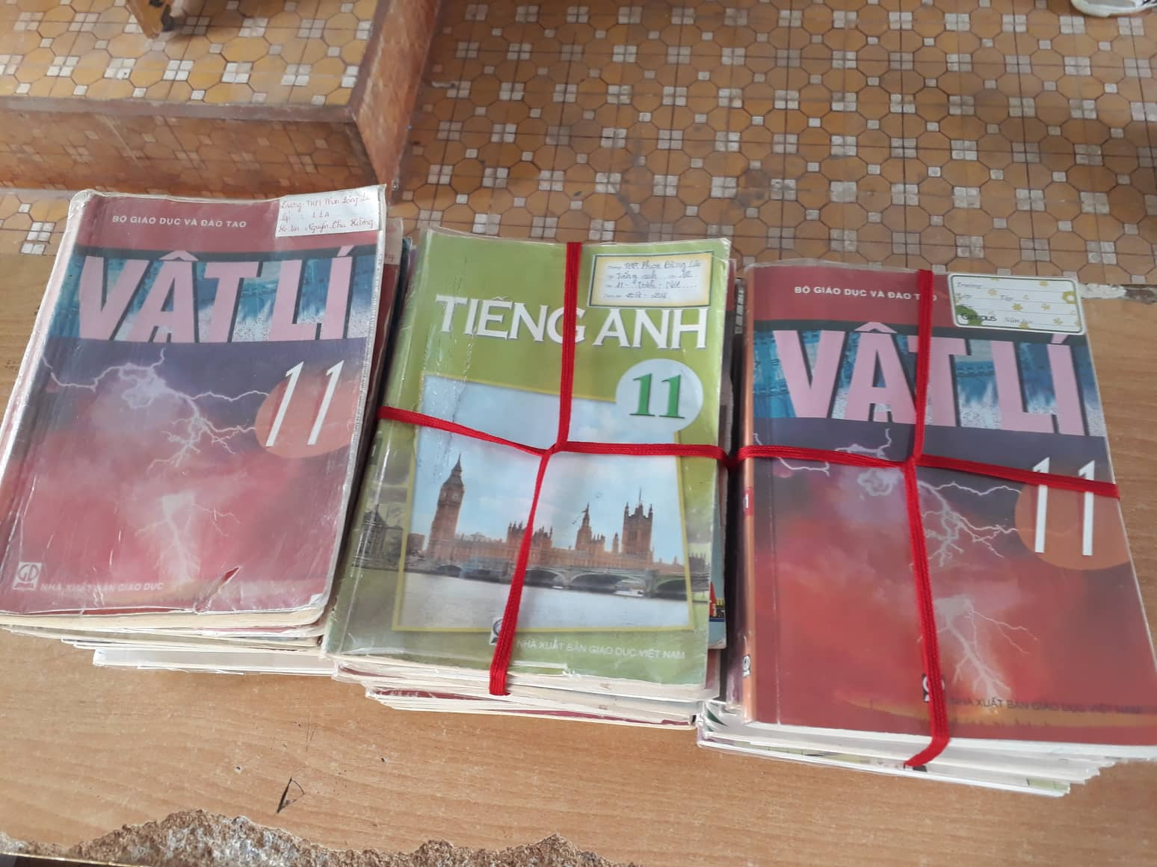
Khi biết được lý do tôi mua lại sách, tất cả các em đều vui vẻ, hào hứng và cho lại tôi để giúp đỡ các bạn, các em của mình, chứ không bán. Việc làm này không những có thể giúp đỡ cho những học sinh có hoàn cảnh khó khăn, mà còn giúp cho học sinh biết giữ gìn sách vở, yêu quý tài sản tri thức vô giá của mình, khơi dậy tình yêu thương con người với nhau, tinh thần tương thân, tương ái, lá lành đùm lá rách, biết đồng cảm với nhau. Làm được một việc tốt nhỏ, nhưng cũng khiến các em học sinh vui, tự hào, và rất hào hứng, hưởng ứng nhiệt tình và nó như đã thành một phong trào, từ đó, các em tự bảo ban nhau, cứ mỗi cuối năm học hoặc đầu năm học mới, các em lại mang những bộ sách giáo khoa cũ của mình tập hợp lại và mang cho tôi để hỗ trợ các bạn. Không những thế, tinh thần tương thân tương ái này còn lan tỏa và nhân rộng, các em còn tự thành lập nhóm thiện nguyện, thu thập những áo ấm cũ, gửi ra tặng các em học sinh khó khăn ở vùng núi phía bắc đang phải chịu đói, chịu rét hằng ngày để tới trường. Có thể nói việc làm của tôi, không những giúp cho học sinh lớp mình chủ nhiệm biết yêu thương, chia sẻ với những hoàn cảnh khó khăn xung quanh mình, mà nó còn có sức lan tỏa đến những học sinh khác trong toàn trường.
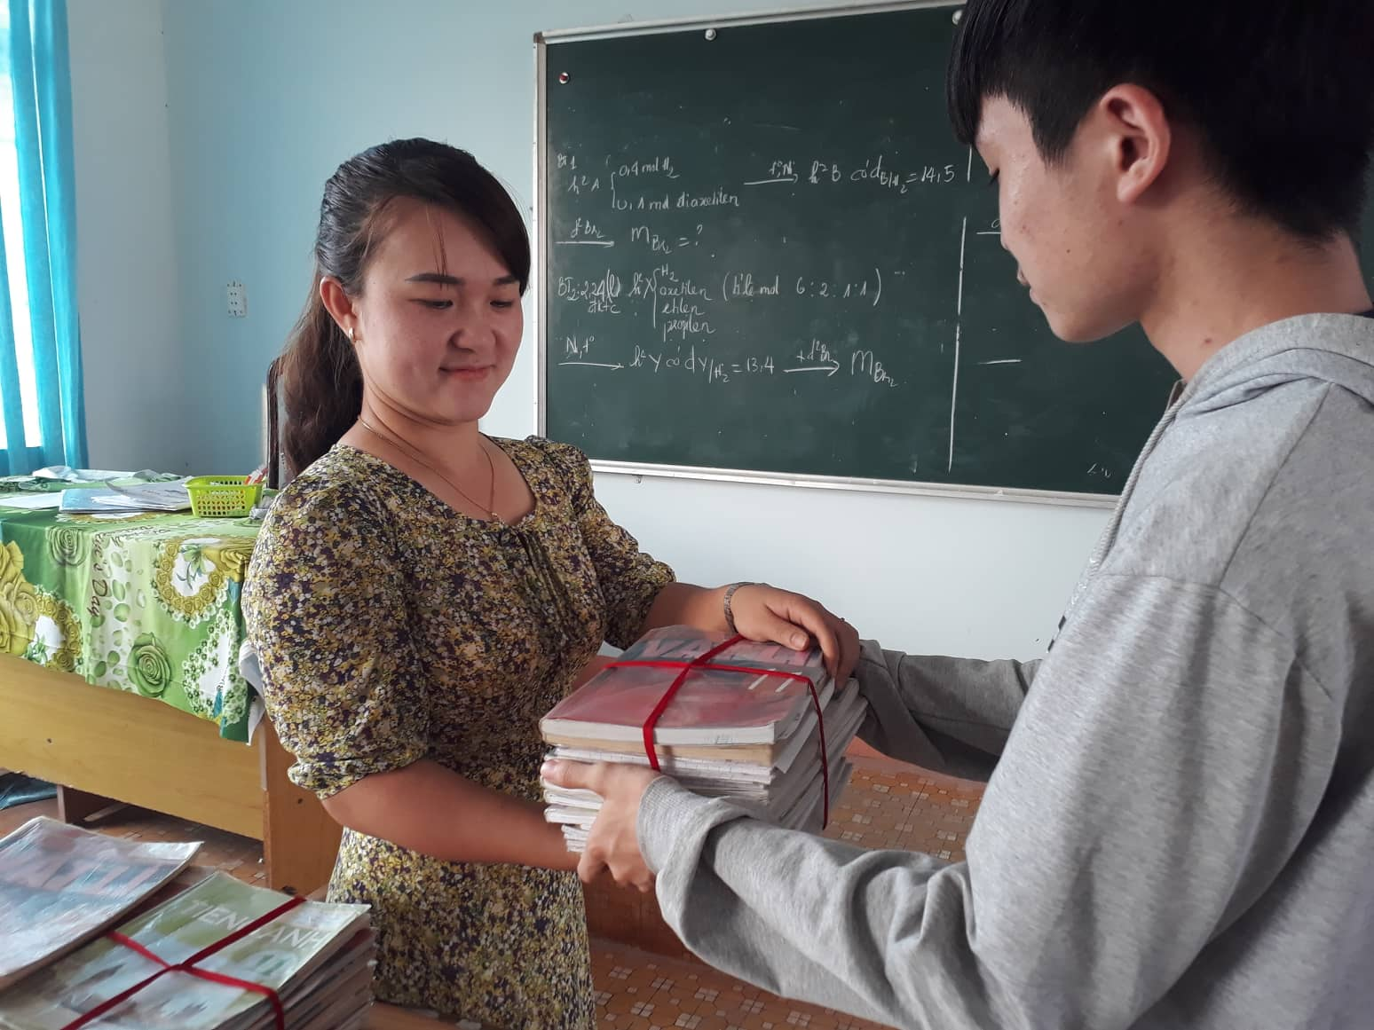
Ngoài ra, để động viên, hỗ trợ một phần nào đó về những em có hoàn cảnh khó khăn, biết vươn lên trong học tập, tôi đã kiến nghị với phụ huynh trong lớp, gây quỹ để khen thưởng, động viên kịp thời các em có cố gắng vươn lên trong học tập và rèn luyện.
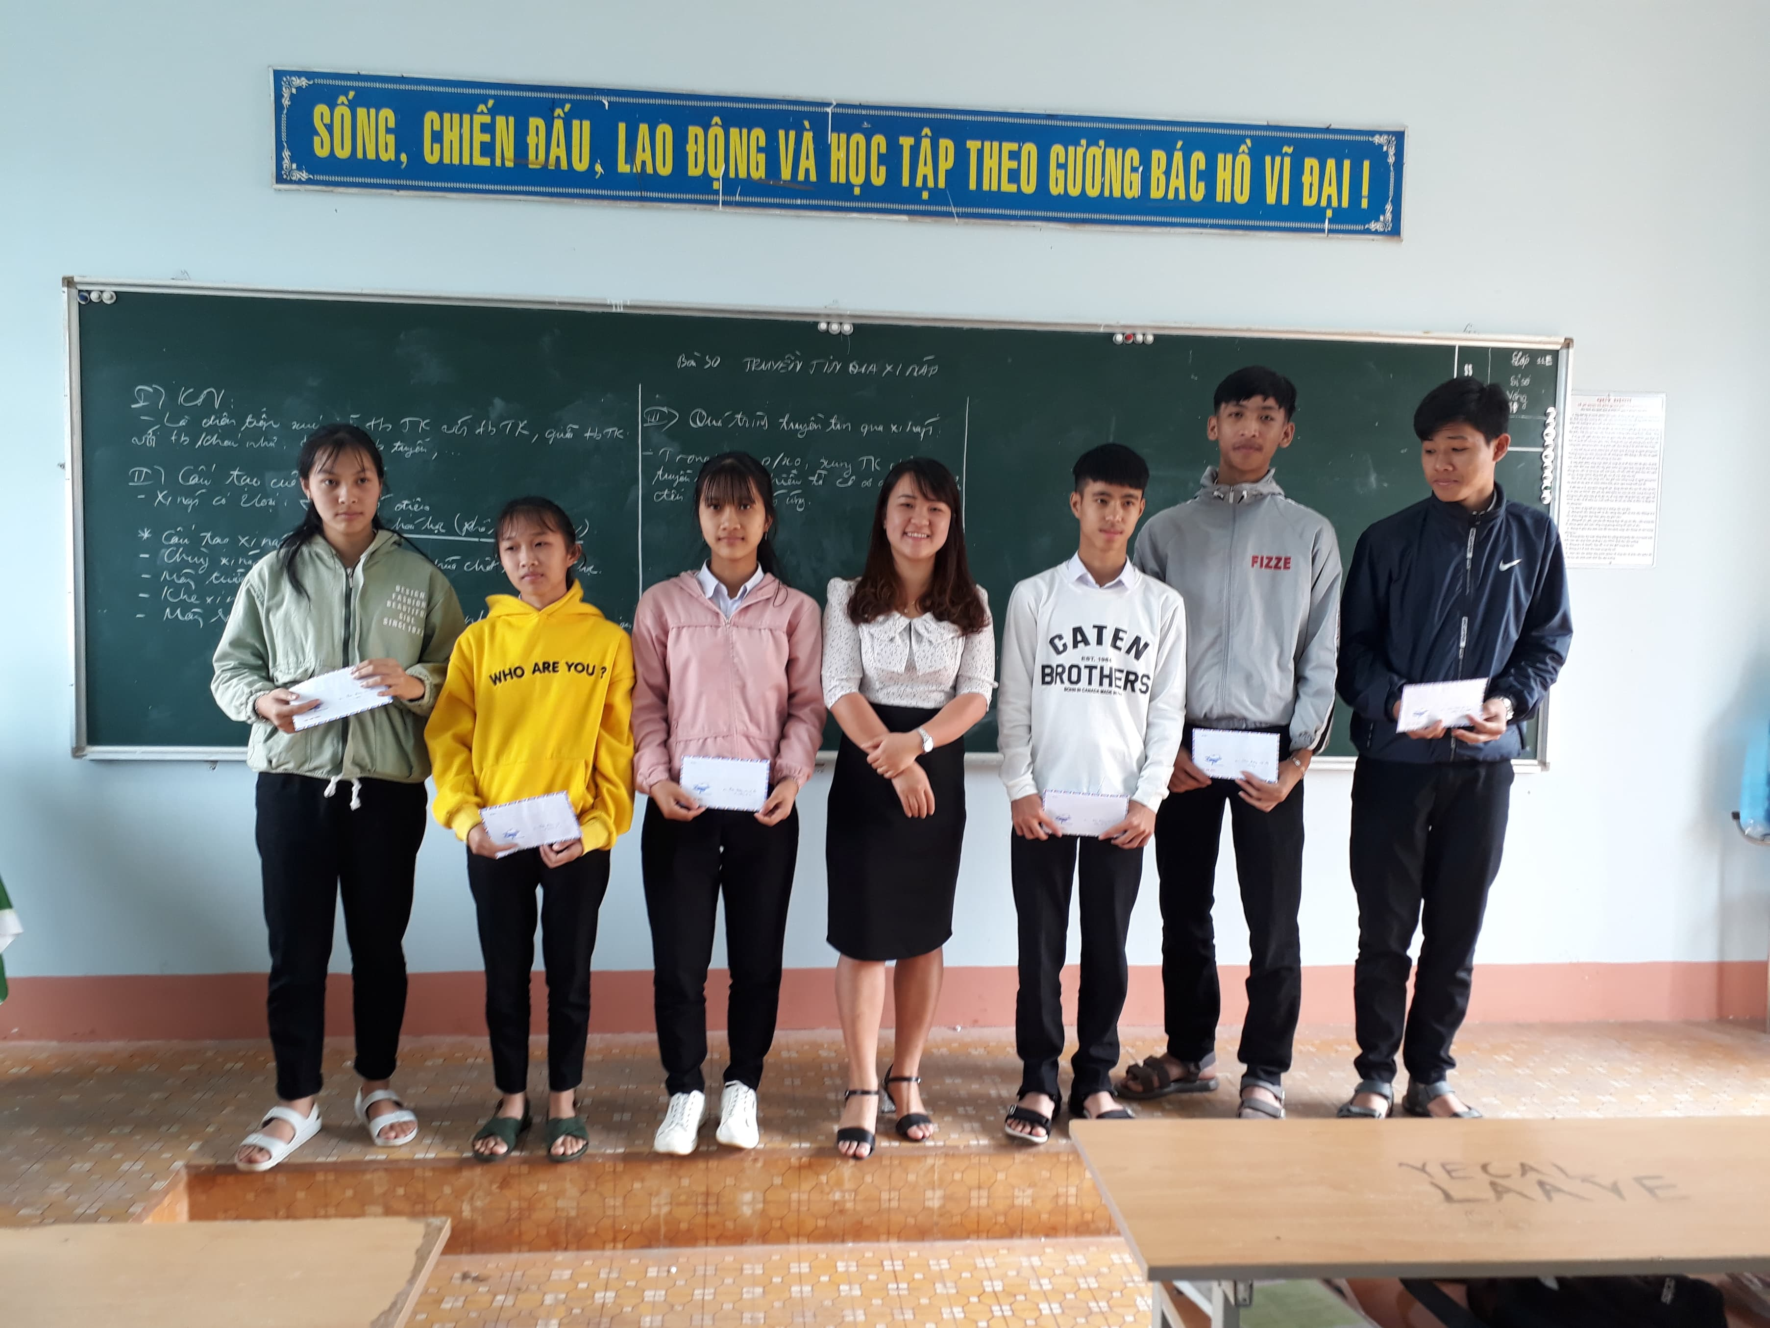
Đối với việc giảng dạy kiến thức môn học cho học sinh, tôi luôn chú trọng đổi mới phương pháp, sử dụng đa dạng các phương pháp dạy học, phương thức tiếp cận, trình chiếu bài dạy trên máy chiếu, … nhằm thay đổi không khí cũng như môi trường học tập, tạo hứng thú, kích thích trí tò mò, ham học hỏi của các em. Thường xuyên dự giờ thăm lớp để học hỏi kinh nghiệm từ đồng nghiệp, tham gia đầy đủ các đợt tập huấn các cấp tổ chức. Sự phát triển của công nghệ thông tin cũng là cơ hội để tôi học hỏi kinh nghiệm, trau dồi kiến thức cho mình từ Internet.
Đối với công tác chủ nhiệm, để làm tốt công việc của mình, thì chúng ta phải luôn bám lớp, theo dõi và đôn đốc các em thực hiện tốt nội quy, nề nếp. Tôi luôn có mặt trong các buổi sinh hoạt 15 phút đầu giờ, việc thường xuyên có mặt và sinh hoạt cùng các em, giúp tôi gần với các em hơn, cũng như sẽ nhắc nhở các em sinh hoạt đúng chủ đề nhà trường đưa ra. Ở đó tôi sẽ cho học sinh kiểm tra các vở bài tập của nhau, việc ghi chép bài vở lẫn nhau, điều này giúp tôi biết được các em trên lớp có ghi chép bài đầy đủ hay không, về nhà có làm bài tập hay chưa. Không những vậy, khi tham gia sinh hoạt 15 phút đầu giờ, sẽ giúp tôi biết được có em nào hay muộn giờ không? Tìm hiểu nguyên nhân và động viên các em lần sau cố gắng đến trường đến lớp đúng giờ hơn. Cũng qua đây, nếu có học sinh nào nghỉ học bất thường, tôi sẽ sớm liên lạc với phụ huynh để hỏi thăm tình hình. Qua đó sớm ngăn chặn việc các em có mang cặp sách ra khỏi nhà, nhưng lại không đến lớp, đến trường.
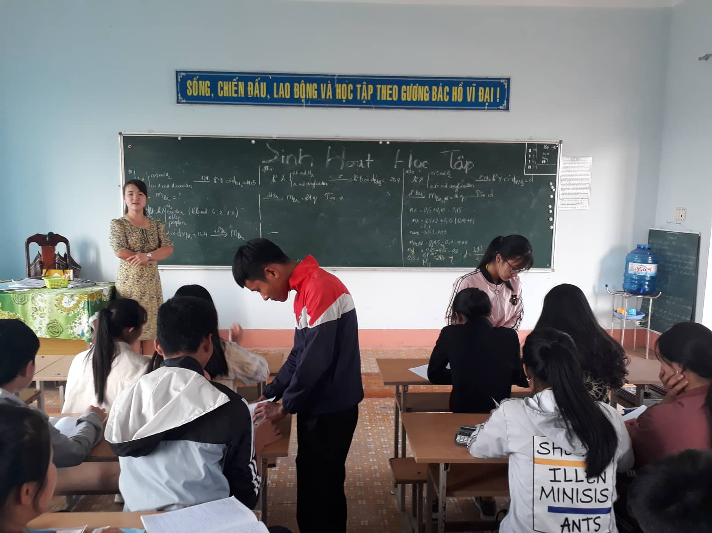
Học sinh kiểm tra vở bài tập, vở ghi chép lẫn nhau.
Việc bố trí sơ đồ lớp học cũng góp phần vào việc giúp cho lớp học tốt lên, với những em học sinh hay nói chuyện, hay làm việc riêng, tôi thường bố trí các em ngồi cạnh các bạn học khá, giỏi, ham học hỏi, vì khi đó, những học sinh này sẽ không có bạn để nói chuyện cùng, hoặc sẽ cho các em lên ngồi dãy bàn đầu, gần với bàn giáo viên, để tiện cho việc theo dõi, nhắc nhở khi các em chưa chú ý học bài hay làm việc riêng trong giờ học. Cũng qua việc bố trí cho các bạn còn chưa chăm, hay làm việc riêng ngồi cũng những bạn chăm chỉ học tập, học lực khá giỏi này, tôi luôn động viên, nhắc nhở các em giúp nhau cùng tiến bộ, từ đó dần dần hình thành nên những “ đôi bạn cùng tiến”, giúp đỡ nhau cùng tiến bộ trong học tập và rèn luyện.
Hình thành đôi bạn cùng tiến, nhóm bạn cùng tiến, giúp đỡ nhau trong học tập và rèn luyện là một trong những biện pháp mà tôi rất chú trọng. Các bạn có cùng sở thích, cùng môn học yêu thích, hay là những nhóm bạn chơi thân với nhau, tôi luôn khuyến khích các em, quan tâm, nhắc nhở, giúp đỡ lẫn nhau, cùng nhau tiến bộ, mỗi khi các nhóm có thành viên nào đó có được sự tiến bộ nhất định tôi luôn ghi nhận những sự nỗ lực của các em, cũng như tuyên dương thành viên có được sự tiến bộ và cũng không quên nhắc tới công lao của các bạn cùng nhóm.
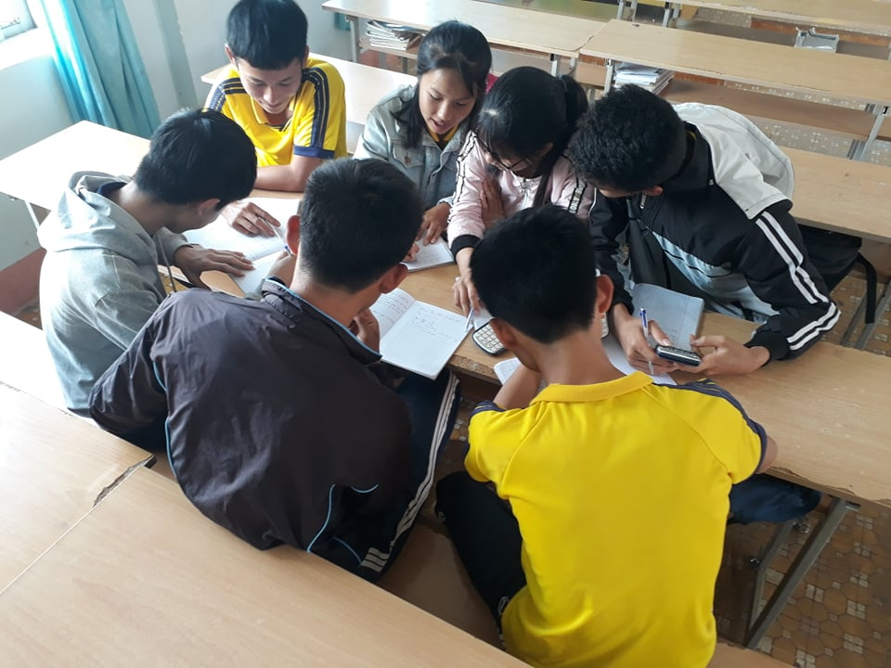

Có thể nói, một vấn đề đau đầu của giáo viên chủ nhiệm mà bất cứ ai cũng đối diện đó là tình trạng có những học sinh chưa ngoan, còn có biểu hiện chống đối, hay còn nói cách khác là những học sinh cá biệt. Hay nghỉ học, nghỉ học vô kỷ luật, không chấp hành nội quy quy chế của trường, lớp. Không chú ý lắng nghe thầy cô giảng bài, ăn mặc không phù hợp với đối tượng là học sinh đang ngồi trên ghế nhà trường. Với những học sinh này, tôi luôn cố gắng tìm hiểu từng hoàn cảnh, nguyên nhân để đưa ra cách giáo dục phù hợp. Tôi luôn nghĩ rằng, bản chất các em không phải là người xấu, không phải hư hỏng, tôi cho rằng ở độ tuổi này, các em thích được mọi người chú ý, nhưng vì các em chưa phân tích đánh giá đúng về sự việc, hành vi, cũng như các em chưa biết cách để gây chú ý sao cho chuẩn mực, cho phù hợp khi lên trường lên lớp. Vì thế giáo viên không được nóng vội, không vì thành kiến mà dẫn đến những hình phạt phản cảm, những lời mắng nhiếc các em nặng lời trước mặt các bạn trong lớp, điều này chỉ khiến các em thấy bị xúc phạm, thiếu sự tôn trọng, chỉ nhìn thấy giáo viên chủ nhiệm gét bỏ mình, gây tâm lý ức chế, càng làm cho các em có những phản ứng mạnh hơn, phản tác dụng mà thôi. Thay vì thế chúng ta hãy thân thiện, gần gủi, quan tâm hơn đến các em này, hãy từ từ phân tích cho các em hiểu, các em có nhiều cách để gây chú ý hay hơn, được mọi người tán thưởng hơn, việc đưa ra các lời khuyên, cũng cần phù hợp với hoàn cảnh, đúng lúc, đúng chỗ, sẽ làm cho các em phục hơn, cảm thấy được tôn trọng, từ đó các em sẽ quý và dần dần sẽ nghe lời hơn. Đối với những học sinh tái phạm vài lần, hay lần đầu nhưng lỗi nghiêm trọng, tôi sẽ chủ động gặp gỡ các em, tìm hiểu, phân tích và chỉ ra cái sai cho các em, kèm theo là bản cam kết không tái phạm của các em. Tôi chỉ liên lạc với phụ huynh học sinh, hoặc phối hợp cùng nhà trường trong những trường hợp bất khả kháng, còn trong khả năng giáo dục của mình, chúng ta không nên lạm dụng việc báo về phụ huynh, hay là nhờ đến sự can thiệp của nhà trường.
Đổi mới phương pháp trong giờ sinh hoạt lớp cuối tuần cũng là một biện pháp mà tôi áp dụng có hiệu quả. Với những tiết sinh hoạt truyền thống, đó là việc các tổ trưởng, lớp phó, lớp trưởng báo cáo tình hình học tập, rèn luyện của tổ, của lớp trong tuần, từ đó giáo viên chủ nhiệm tổng hợp, nhận xét đánh giá ưu, khuyết điểm, tuyên dương, phê bình, dẫn đến tiết sinh hoạt lớp trở nên rập khuôn, nhàm chán, và thậm chí là tiết học mà các em học sinh thấy sợ hãi, vì lỡ không may vi phạm lỗi lầm gì đó lại bị thầy, cô chủ nhiệm của mình la mắng, trách phạt, thậm chí báo về gia đình. Gây áp lực tâm lý nặng nề. Thực ra, tiết sinh hoạt phải là một tiết học nhẹ nhàng nhất, vui vẻ nhất, vì đây là tiết học cô trò được trao đổi với nhau, được trò chuyện cởi mở, mà không lo phải giảng dạy, truyền thụ hay tiếp thu kiến thức một môn học nào cả. Không có bài cũ, cũng không có những bài toán khó. Nhận thức được điều này, tôi luôn tạo ra bầu không khí vui tươi, cởi mở, khi các em có được sự tiến bộ, hay đạt được những thành tích trong học tập, rèn luyện tôi sẽ tuyên dương ngay trước lớp, và mong muốn tập thể sẽ có nhiều bạn được tuyên dương hàng ngày, hàng tuần, bên cạnh đó tôi cũng nghiêm túc nhìn nhận lại những tồn tại, khuyết điểm của các em trong tuần học. Việc theo sát lớp hàng ngày, thông qua các tiết sinh hoạt 15 phút đầu giờ, qua ban cán sự lớp, hay qua các giáo viên bộ môn, giúp tôi nắm bắt được thông tin về lớp một cách chính xác, kịp thời, từ đó giải quyết dứt điểm những vấn đề tồn tại, không chờ đến tiết sinh hoạt mới khơi gợi lại để phê bình học sinh nữa. Điều này làm cho tiết sinh hoạt đỡ căng thẳng, nặng nề với các em học sinh. Cuốn sổ tay cá nhân sẽ giúp tôi ghi chép cụ thể, chi tiết qua đó có thể lên kế hoạch để lớp, các em học sinh phát huy được những điểm mạnh, nêu ra được những điểm yếu cần khắc phục. Những học sinh vi phạm lỗi nhỏ, do các yếu tố khách quan, tôi sẽ cho các em tự giác đứng ra nhận khuyết điểm, nêu hướng khắc phục. Những việc này tôi thường tiến hành trong khoảng 15 phút đầu tiên của tiết sinh hoạt, khoảng thời gian còn lại, là một tiết sinh hoạt mở. Lúc này tôi sẽ đưa ra các chủ đề để các em thể hiện chính kiến của mình. Thông qua việc trình bày ý kiến cá nhân về một chủ đề nào đó do tôi đưa ra: biển đảo, hay vụ việc ô nhiễm môi trường biển, về chính trị, hay những vấn đề nổi cộm trên thời sự, các vấn đề nóng hổi mà dư luận, cộng đồng mạng quan tâm, hay là những hiện tượng, nhân vật trên mạng xã hội,… Điều này làm cho tiết học sôi nổi, hào hứng, các em tích cực hoạt động, phấn khởi. Không còn lo sợ mỗi khi cuối tuần phải sinh hoạt lớp nữa. Không những vậy, thông qua những ý kiến, những nhìn nhận của các em, phần nào tôi sẽ hiểu được những nhận thức, những phân tích đánh giá của các em về thế giới quan xung quanh, về tình yêu quê hương đất nước, về lòng tự hào dân tộc, cũng như những vấn đề khác của mọi mặt đời sống xã hội. Từ đó mà tôi giáo dục, định hướng cho các em, giúp cho các em có một cái nhìn đa chiều về mọi sự vật, sự việc, cũng như giúp cho sự tự đánh giá của các em đúng đắn, tránh lệch lạc và phiến diện. Cũng qua đó nâng cao ý thức, tình yêu quê hương đất nước, giác ngộ cách mạng, không để kẻ xấu lôi kéo, lợi dụng.
Ngoài việc theo dõi các em khi đến lớp, đến trường, qua ban cán sự lớp, tôi còn theo dõi các em thông qua các trang mạng xã hội facebook, zalo. Thông qua các ứng dụng này, các em thường thể hiện những tâm sự, những buồn vui trong cuộc sống, học tập hay các mối quan hệ bạn bè, các vấn đề mà các em quan tâm. Mỗi khi các em gặp vấn đề gì, tôi sẽ tìm hiểu và động viên, khuyên nhủ các em kịp thời. Tôi cũng phân tích cho các em hiểu về tính hai mặt của các trang mạng xã hội này, giúp các em biết sử dụng các trang mạng xã hội này một cách thiết thực, có hiệu quả nhất.
Rõ ràng, các trang mạng xã hội giúp cho mọi người xích lại gần nhau hơn, cập nhật được thông tin về người thân, bạn bè, … cũng qua đó các em cũng học hỏi được nhiều điều hay,lẽ phải, nhưng nó cũng có những bất cập nhất định nếu chúng ta không biết cách sử dụng các ứng dụng này. Tôi luôn nhắc nhở các em điều đầu tiên khi sử dụng mạng xã hội đó là thời gian, các em phải biết sử dụng vào thời gian nào cho hợp lý, không ảnh hưởng đến công việc và học tập cũng như giấc ngủ của mình, không dành nhiều thời gian cho việc lên mạng xã hội. Tiếp nữa đó là các em cần có cái nhìn đa chiều về những sự việc mà các trang mạng thông tin, không nóng vội phán xét vấn đề, like hay share những bài viết mang tính chất kích động, thông tin sai lệch, hay những bài viết mang tính chất chống phá Đảng, nhà nước.
Trong các tiết hoạt động giáo dục ngoài giờ lên lớp, tôi cũng lồng ghép và giáo dục cho các em về sức khỏe sinh sản vị thành niên. Khi nhắc đến các vấn đề này, một số giáo viên thường ngại ngùng, chỉ nhắc qua loa. Song ở tuổi các em, tôi nghĩ chúng ta cần khéo léo dạy bảo các em, để các em có thể hiểu, biết tự bảo vệ bản thân, tránh mắc phải những sai lầm đáng tiếc, đặc biệt là các em học sinh nữ.
Một vấn đề nữa đối với lứa tuổi học sinh THPT đó là tình yêu nam nữ. Tình
yêu của lứa tuổi này còn được gọi là “tình yêu bạn bè”, bởi vì thường thì các em sẽ che giấu tình yêu của mình trong tình bạn nên đôi khi cũng không thể biết đó là tình yêu hay tình bạn. Tất cả chúng ta đều hiểu là các em không nên đặt vấn đề yêu đương quá sớm, dẫu vậy khi các em đã có những rung cảm đầu đời, chúng ta nên tôn trọng những tình cảm trong sáng, lành mạnh đó của các em. Việc cấm cản, lên án hay chê bai tình yêu này của các em chỉ làm cho các em thấy không được tôn trọng, không được người lớn tin tưởng, chỉ làm cho mọi việc xấu đi mà thôi. Thay vì thế, giáo viên hãy khéo léo và tế nhị, giáo dục các em có thái độ đúng đắn trong tình yêu với bạn khác giới, biết kìm chế cảm xúc của bản thân, tránh mắc phải những sai lầm gây hậu quả đáng tiếc. Dù trong trường hợp nào thì chúng ta cũng không được can thiệp một cách thô bạo, chế nhạo, phỉ báng, chế giễu hay bất bình, mà hãy trân trọng và tế nhị. Khéo léo hơn trong xử lý những chuyện tình cảm của các em, chúng ta có thể làm cho các em yêu đời hơn, tích cực hơn trong học tập và rèn luyện, các em biết giúp, bảo ban cho nhau cùng tiến bộ.
Bên cạnh những hoạt động dạy – học, giáo dục và rèn luyện các em trong trường, lớp thì tôi cũng luôn chú trọng và quan tâm đến các hoạt động văn hóa văn nghệ, thể dục thể thao của các em, các hoạt động vui chơi lành mạnh bên lề, từ đó tạo mối quan hệ thân tình giữa cô và trò, thu hẹp khoảng cách giữa giáo viên với học sinh, cũng như tăng thêm tình đoàn kết giữa các thành viên trong lớp với nhau.
Dù có con nhỏ, bận bịu với nhiều công việc lên lớp, công việc gia đình, nhưng
tôi luôn cố gắng sắp xếp công việc của mình để cổ vũ, động viên các em tập luyện, hay những lúc các em biểu diễn, thi đấu.
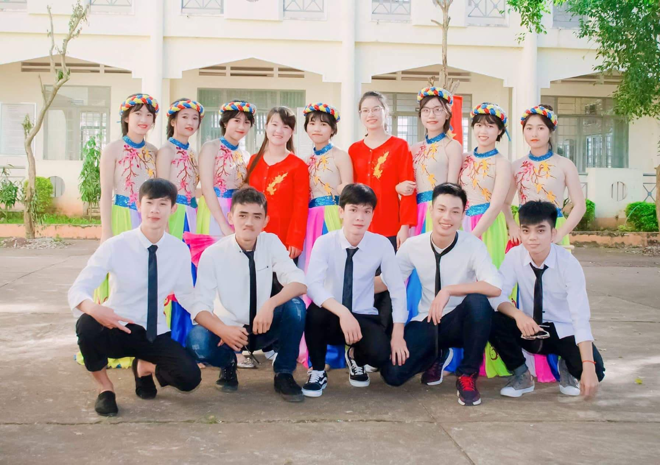
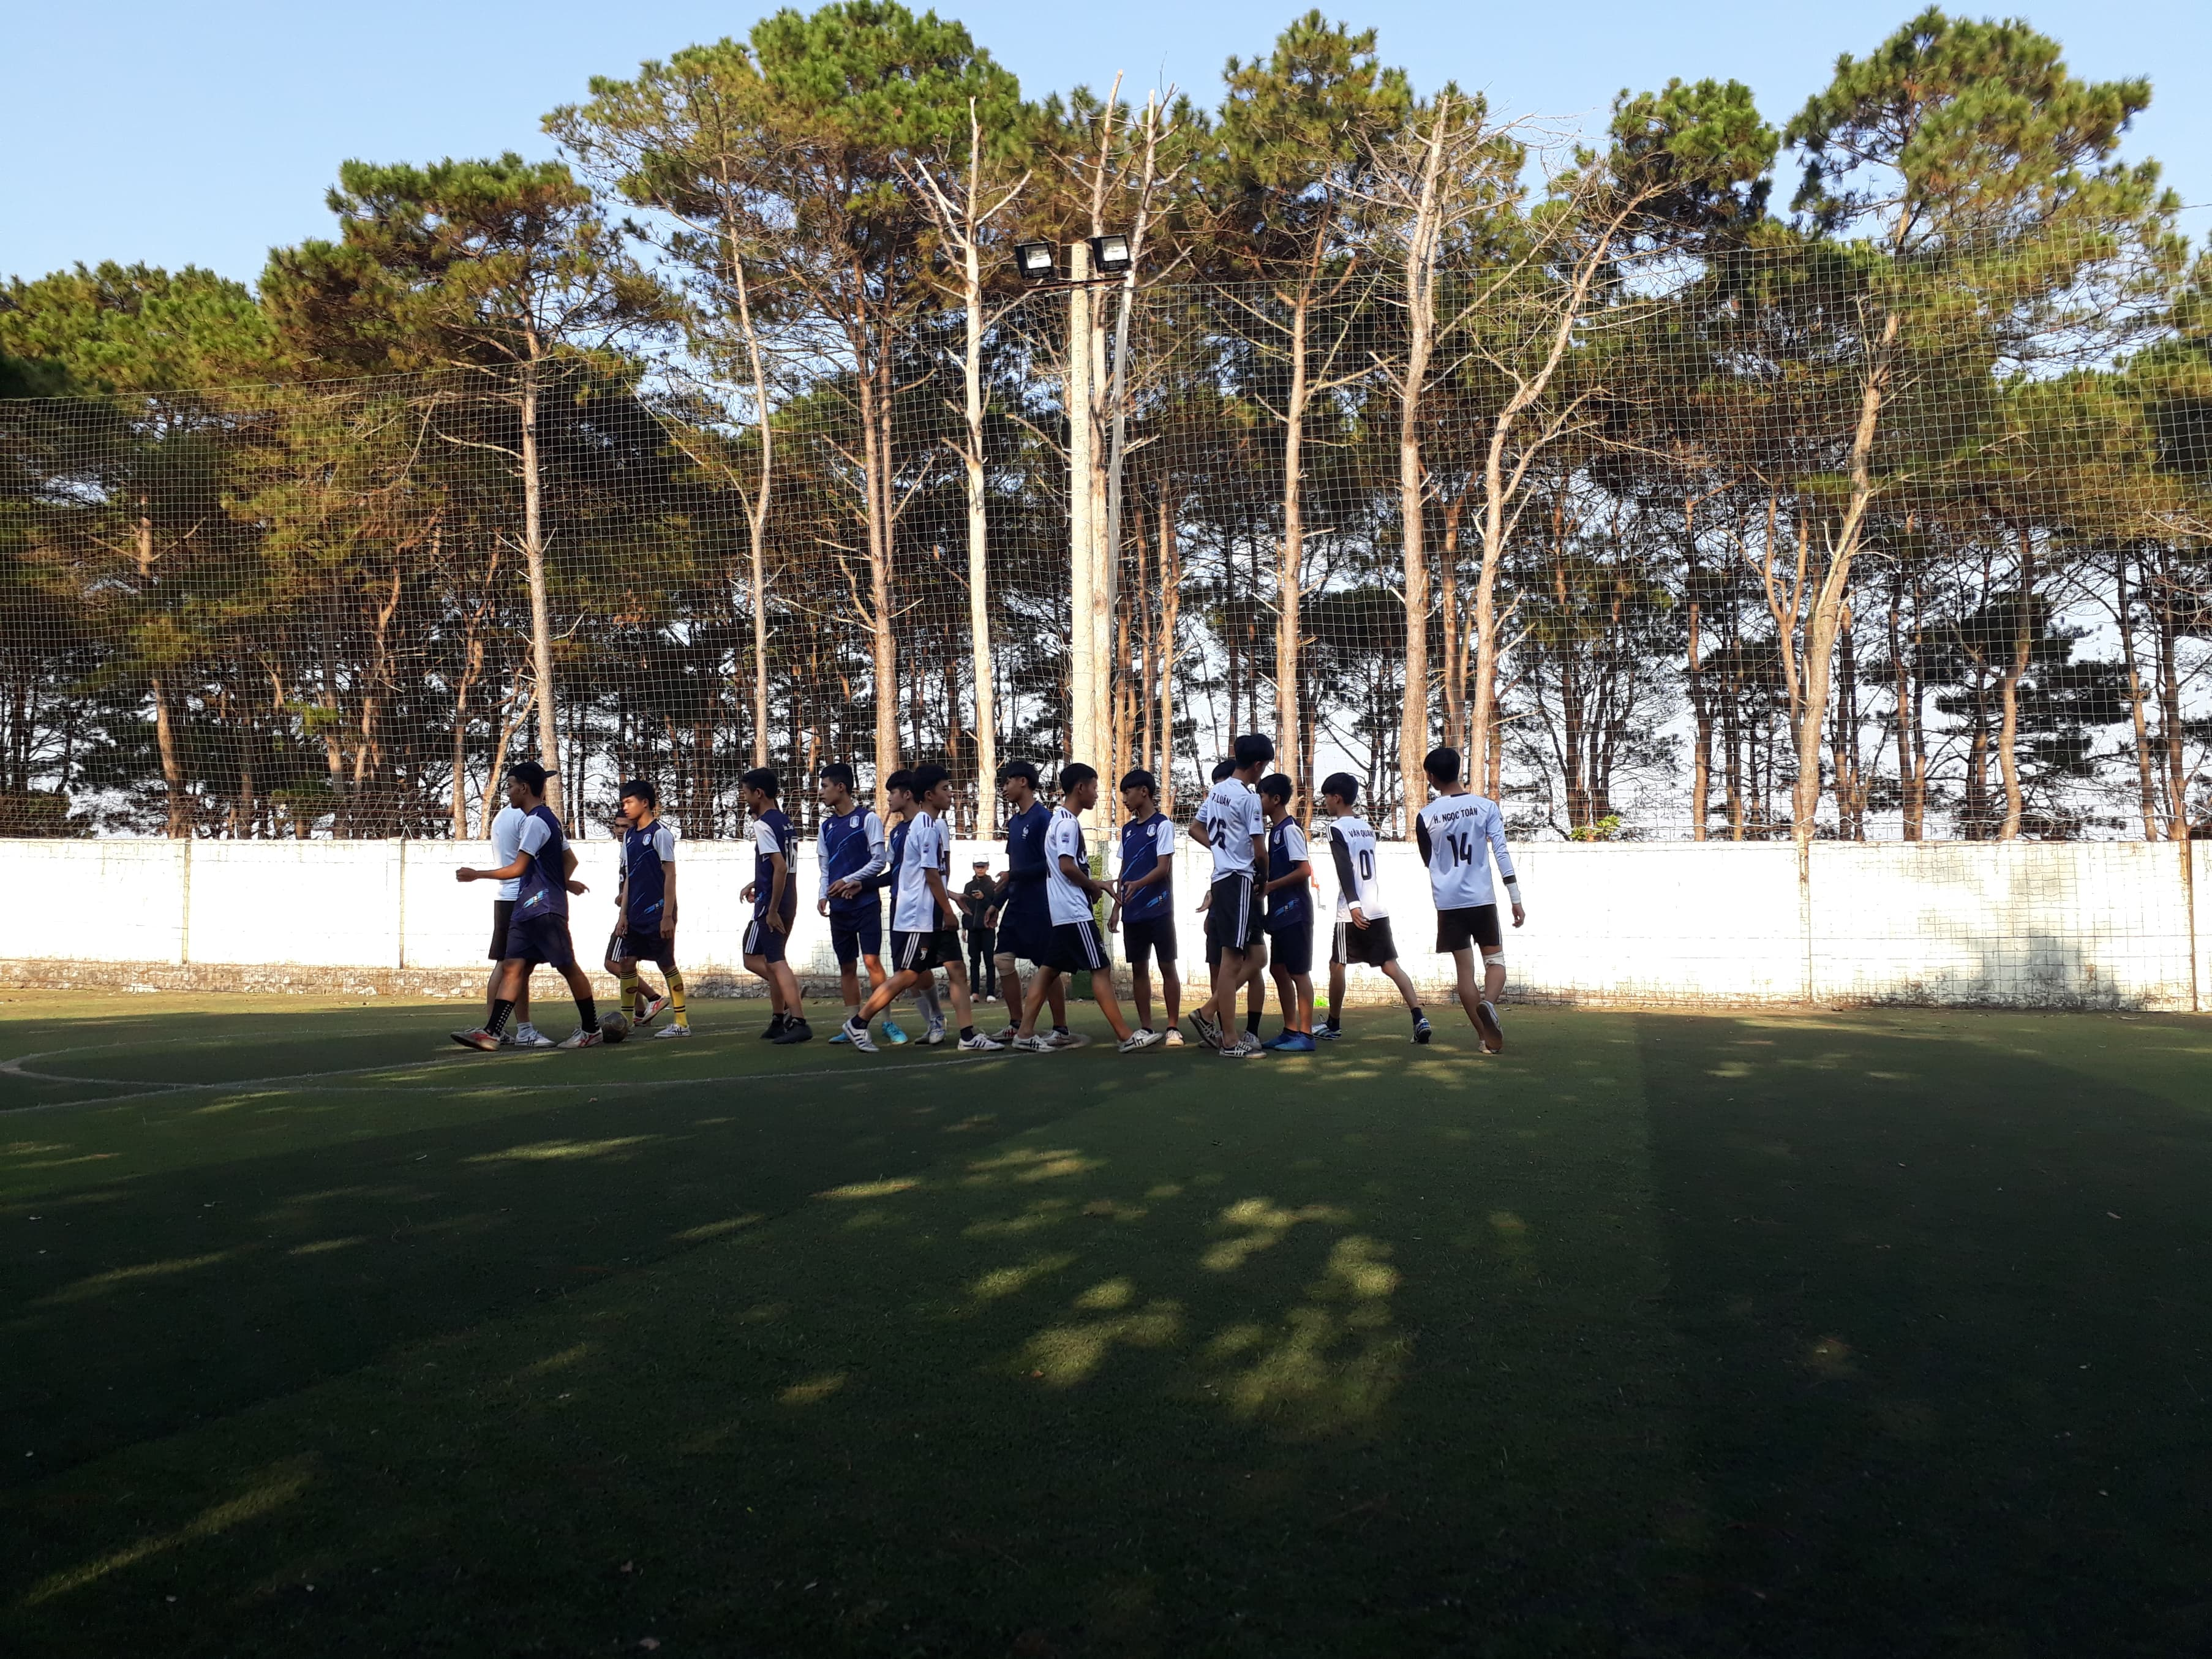
Hình ảnh học sinh tham gia giải bóng đá chào mừng ngày thành lập Đoàn TNCS Hồ Chí Minh
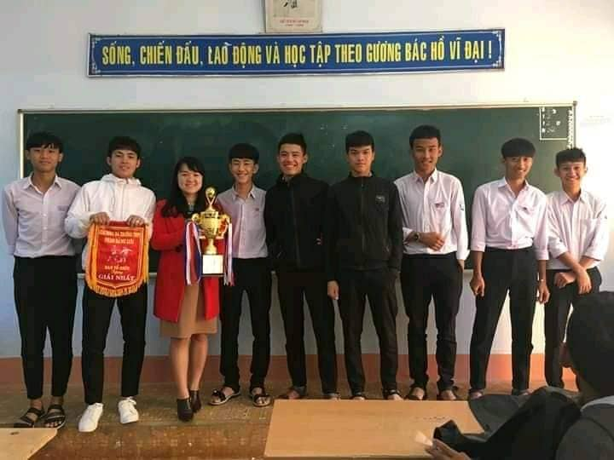
Được cô quan tâm tới các hoạt động vui chơi của mình, cũng như tổ chức cho các em một số buổi ngoại khóa, khiến các em rất vui, rất có hứng thú, tham gia nhiệt tình. 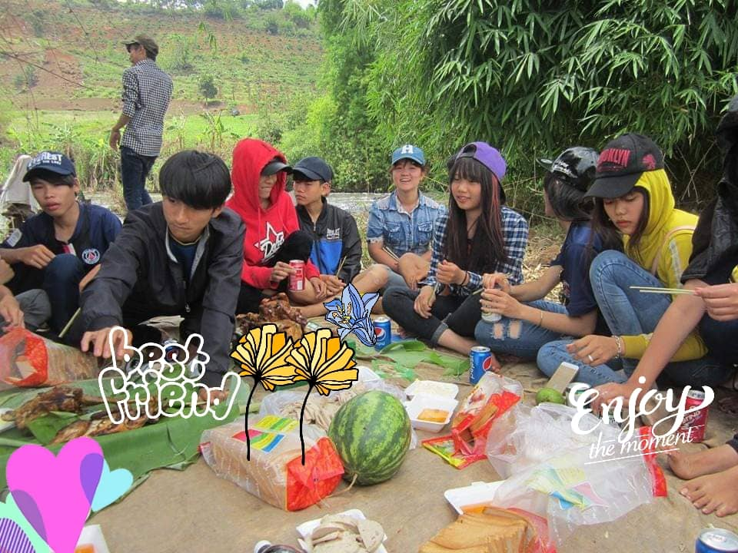
Tôi cũng nhiệt tình tham gia lao động cùng các em mỗi khi lớp được nhà trường phân công lao động. Trước mỗi buổi lao động, tôi phân công nhiệm vụ rõ ràng cho từng thành viên của lớp, cùng lao động với các em vừa tạo nên không khí sôi nổi trong buổi lao động, vừa giáo dục các tính tích cực, rèn kĩ năng sống trong lao động. Giáo viên cùng lao động khiến các em cảm thấy được san sẻ công việc, chung tay hành động, tất cả vì sự tiến bộ của tập thể lớp. Từ đó các em nêu cao ý thức trách nhiệm, tinh thần tự giác trong học tập cũng như rèn luyện, tất cả vì một mục tiêu chung là xây dựng tập thể lớp lớn mạnh, đoàn kết và tiến bộ.
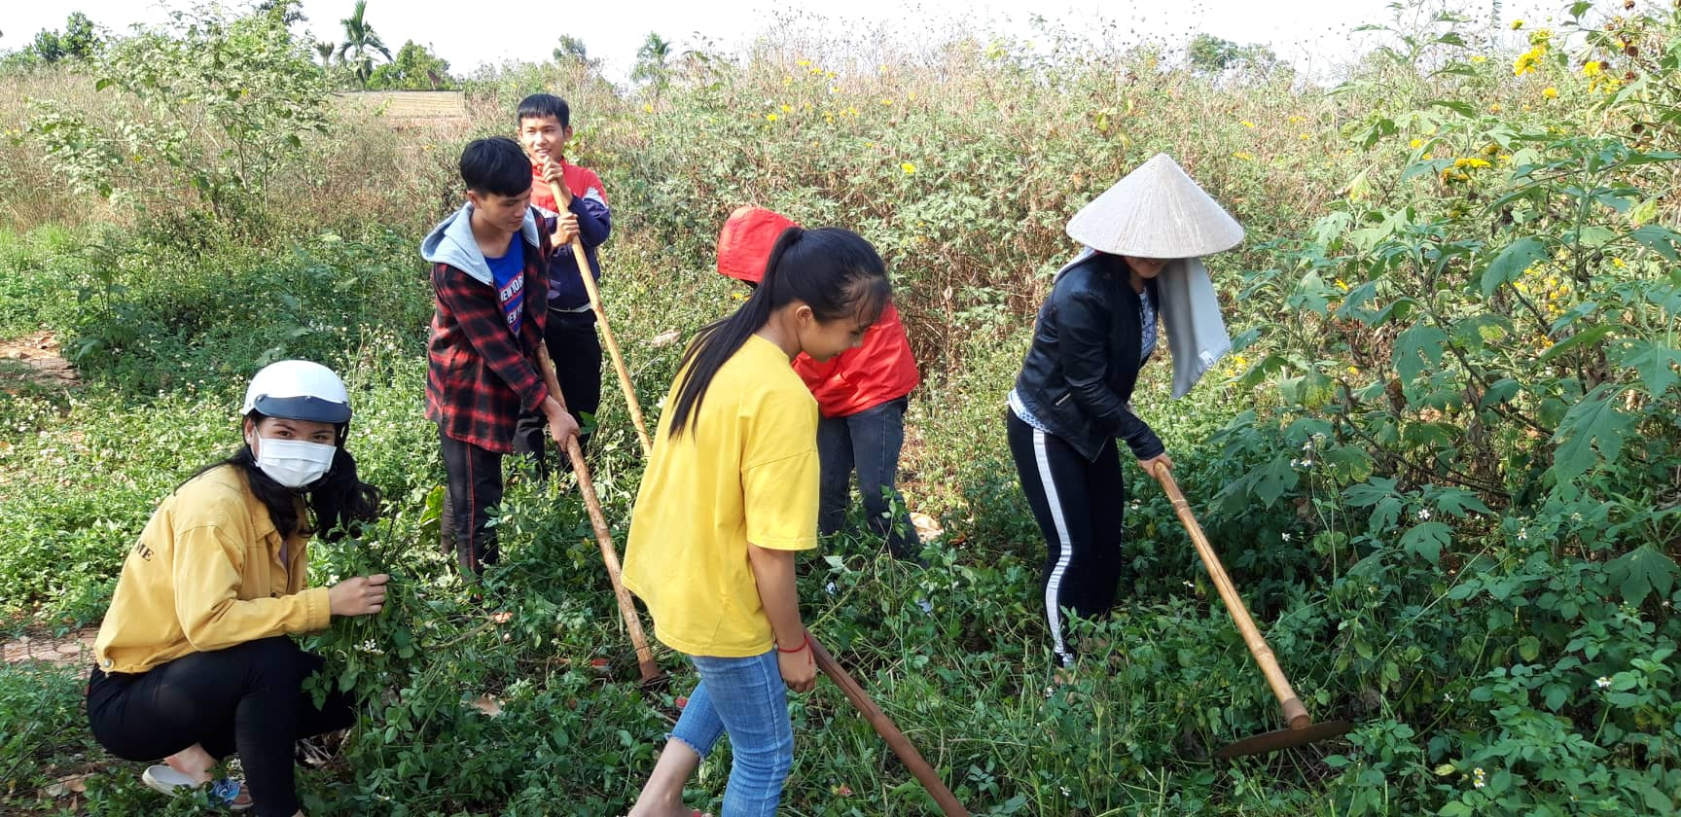
Cô trò cùng lao động ,dọn dẹp vệ sinh xung quanh trường.
Có thể nói tôi đã luôn đồng hành cùng các em trong học tập và rèn luyện, cùng vui chơi, cùng lao động. Cùng tham gia vào tất cả các hoạt động hữu ích khác. Những gì tôi đã làm, đã dành cho các em, tạo cho các em cảm thấy lớp học như là một gia đình thứ hai của các em, một gia đình đoàn kết, yêu thương, sẻ chia và đầy tinh thần trách nhiệm, ý thức tự giác cao. Cũng là một tập thể trên dưới một lòng, tất cả cùng cố gắng, học tập và rèn luyện, vì sự tiến bộ và phát triển của một mái nhà chung.
c. Mối quan hệ giữa các giải pháp, biện pháp.
Mối quan hệ giữa các giải pháp, biện pháp vô cùng cần thiết. Qua các giải pháp trên cần có biện pháp tốt, phù hợp mới thực hiện tốt các giải pháp.
Trước tiên phải có tấm lòng yêu nghề, yêu quý học sinh, phải thật sự tận tụy với công việc giảng dạy cũng cũng như chủ nhiệm lớp.
Giáo viên chủ nhiệm lớp phải thực sự là người có năng lực tổ chức lớp, có kiến thức, kĩ năng sư phạm vững vàng, phải tạo được mỗi quan hệ tốt giữa thầy và trò, với phụ huynh học sinh.
Người giáo viên phải có bịên pháp giáo dục, có kế hoạch giảng dạy cụ thể, sát thực với tình hình của lớp, với từng đối tượng học sinh.
Thường xuyên kết hợp chặt chẽ giữa gia đình – nhà trường và xã hội.
Nắm bắt điều kiện, hoàn cảnh học sinh về kinh tế, về đời sống tình cảm qua thực tế từng gia đình phụ huynh . Giáo dục thông qua các đặc điểm tâm lý của học sinh: kích thích, gây hứng thú học tập cho học sinh. Giáo dục bằng khen thưởng và kỷ luật nghiêm minh, đã hứa điều gì là phải thực hiện, cũng như nghiêm khắc nhìn nhận các lỗi của các em học sinh. Kết hợp giữa gia đình và nhà trường. Gặp gỡ gia đình; Gặp gỡ những người có uy tín đối với học sinh; Kết hợp với đoàn trường tổ chức các hoạt động thu hút học sinh dưới dạng chủ đề.
Cần quan tâm thường xuyên đến các hoạt động của lớp mình, ngoài hoạt động dạy học.
Phối hợp các đoàn thể như Đoàn thanh niên, có kế hoạch thực hiện hằng tuần rõ rang, chi tiết, giáo viên cần đánh giá biểu dương thành tích các nhân và tập thể, khắc phục khuyết điểm học sinh chưa tốt, đưa ra kế hoạch cho học sinh thực hiện.
Các bậc phụ huynh cần quan tâm hơn nữa đối với con em mình, đối với sự nghiệp giáo dục. Phải thực sự là tấm gương mẫu mực cho con em mình noi theo, cần phối kết hợp chặt chẽ, thường xuyên với cô giáo chủ nhiệm lớp.
Giáo viên cần cập nhật đầy đủ số điện thoại của phụ huynh học sinh nhằm liên lạc hàng tuần bằng tin nhắn điện tử, qua hệ thống SMAS, hoặc gặp gỡ, điện thoại trực tiếp để trao đổi với phụ huynh về việc học tập hàng ngày trên lớp của con em mình.
d. Kết quả giá trị khoa học của vấn đề nghiên cứu, phạm vị và hiệu quả ứng dụng.
Từ những việc làm trên kết quả đạt được là:
- Học sinh được trang bị đồ dùng sách vở 100%.
- Các em có nề nếp tốt, thực hiện tốt những nội quy của lớp, của trường, các em lễ phép với thầy cô và người lớn. Học tập và rèn luyện của các em tiến bộ lên.
- Các em hứng thú học tập sôi nổi trong giờ học, học bài làm bài đầy đủ trước khi đến lớp. Các em có thói quen yêu quý và giữ gìn sách vở cẩn thận.
- Các em luôn có tinh thần đoàn kết, yêu thương giúp đỡ lẫn nhau, giúp nhau cùng tiến bộ.
- Cô và trò như xích lại gần nhau, tôi cảm nhận được tình yêu, sự tôn trọng, và tin tưởng tuyệt đối từ các em học sinh.
* Kết quả cụ thể đạt được:
BẢNG THỐNG KÊ KẾT QUẢ HỌC TẬP, RÈN LUYỆN CUỐI NĂM HỌC 2017-2018
XẾP LOẠI VỀ HỌC LỰC:
GIỎI | TỶ LỆ | KHÁ | TỶ LỆ | TB | TỶ LỆ | YẾU | TỶ LỆ
0 | 0% | 6 | 15% | 33 | 80,5% | 2 | 4,5%
XẾP LOẠI HẠNH KIỂM
TỐT | TỶ LỆ | KHÁ | TỶ LỆ | TB | TỶ LỆ | YẾU | TỶ LỆ
37 | 90,2% | 3 | 7,3% | 1 | 2,5% | 0 | 0
BẢNG THỐNG KÊ KẾT QUẢ HỌC TẬP, RÈN LUYỆN CUỐI HỌC KỲ I
NĂM HỌC 2018-2019
XẾP LOẠI VỀ HỌC LỰC:
GIỎI | TỶ LỆ | KHÁ | TỶ LỆ | TB | TỶ LỆ | YẾU | TỶ LỆ
1 | 2,5% | 8 | 19,5% | 32 | 78% | 0 | 0%

XẾP LOẠI HẠNH KIỂM
TỐT | TỶ LỆ | KHÁ | TỶ LỆ | TB | TỶ LỆ | YẾU | TỶ LỆ
39 | 95% | 2 | 5% | 0 | 0 | 0 | 0

So sánh kết quả học tập và rèn luyện của các em trong năm học trước và học kỳ I của năm học này do tôi chủ nhiệm, lớp học đã có nhiều tiến bộ rõ rệt, không những chất lượng các môn học tăng cao, lớp học có 1 em đạt học lực giỏi, tỷ lệ học sinh khá được nâng lên, giảm tỷ lệ học sinh trung bình và đặc biệt không còn học sinh có học lực yếu. Giảm tỷ lệ học sinh xếp loại hạnh kiểm khá, tỷ lệ học sinh xếp loại hạnh kiểm tốt cũng tăng lên, không còn học sinh xếp loại hạnh kiểm trung bình và yếu. Tôi thực sự yên tâm với chất lượng học tập cũng như rèn luyện của lớp mình.
- Không có học sinh bị trách phạt trước toàn trường; học sinh đến trường luôn đảm bảo an toàn cả trong giờ học lẫn giờ chơi; không có học sinh gây gổ đánh nhau trong và ngoài nhà trường, không có học sinh bị tai nạn giao thông, đuối nước ...
- Đồ dùng dạy học và bàn ghế của lớp suốt những năm qua luôn được bảo quản tốt, không có tình trạng hư hao, mất mát như những lớp khác.
- Tham gia các buổi sinh hoạt tập thể và các hoạt động khác 100%.
Từ kết quả trên cho ta thấy chất lượng giáo dục được nâng lên rõ rệt. Tất cả các em đều ngoan lễ phép, đoàn kết, tích cực học tập, sôi nổi trong các phong trào của trường, lớp.
Phụ huynh học sinh tin tưởng yên tâm gửi gắm con em mình vào môi trường giáo dục của lớp, của trường.
III/ PHẦN KẾT LUẬN, KIẾN NGHỊ
1. Kết luận
Qua nghiên cứu đề tài “Công tác chủ nhiệm lớp” tôi nhận thấy rằng, công tác chủ nhiệm lớp là vô cùng quan trọng và có tính chất quyết định đến sự hình thành và phát triển toàn diện của học sinh. Chính vì vậy là một ngưòi giáo viên tôi nhận thấy rằng, không thể coi nhẹ công tác chủ nhiệm lớp. Bởi lẽ có làm tốt công tác chủ nhiệm lớp thì mới nâng cao được chất lượng giáo dục toàn diện. Thực tế tôi nhận thấy rằng vì coi trọng công tác chủ nhiệm lớp, nên chất lượng giáo dục của lớp tôi chủ nhiệm được nâng lên rõ rệt. Chính vì vậy công tác chủ nhiệm cần phải được đặt lên hàng đầu.
Là một giáo viên chủ nhiệm, tôi thấy mình cần phải nỗ lực hơn nữa học hỏi để hiểu biết sâu rộng hơn trong công tác chủ nhiệm lớp.
2. Kiến nghị
Qua nhiều năm giảng dạy và làm công tác chủ nhiệm lớp, tôi mạnh dạn đưa ra một số kiến nghị sau:
Nhà trường tổ chức chuyên đề về công tác chủ nhiệm lớp và tăng cường công tác kiểm tra các nề nếp quy định.
Ban giám hiệu nhà trường quan tâm hơn nữa đến công tác chủ nhiệm. Chỉ đạo sát sao hơn và giúp đỡ giáo viên kịp thời hơn khi gặp những khó khăn, vướng mắc.
Krông Buk, ngày 07 tháng 3 năm 2019

Lê Thị Thanh Hà.

NHẬN XÉT, ĐÁNH GIÁ CỦA HỘI ĐỒNG KHOA HỌC

